CÔNG TY CỔ PHẦN  CẤP NƯỚC KON TUM | CỘNG HÒA XÃ HỘI CHỦ NGHĨA VIỆT NAM  Độc lập - Tự do - Hạnh phúc
Số: /TB-CNKT | Kon Tum, ngày tháng năm 2024

THÔNG BÁO
V/v triển khai và hướng dẫn sử dụng APP Quản lý và chăm sóc khách hàng sử dụng nước của Công ty Cổ phần Cấp nước Kon Tum “KOWACO CSKH”

Trước hết Công ty Cổ phần Cấp nước Kon Tum (Công ty) xin gửi đến Quý khách hàng lời cảm ơn chân thành và sâu sắc nhất trong thời gian qua đã sử dụng nguồn nước sạch sinh hoạt của Công ty cung cấp.
Thực hiện Kế hoạch về số hoá trong Quản lý, giao dịch và chăm sóc khách hàng giữa khách hàng sử dụng nước với Công ty Cổ phần Cấp nước Kon Tum.
Công ty xin Thông báo đến Quý khách hàng về việc triển khai và hướng dẫn Quý Khách hàng sử dụng App “KOWACO CSKH”
Các bước tiến hành tải app cskh “KOWAKO CSKH” và cách sử dụng:
- Bước 1: Tiến hành tải ứng dụng “KOWACO CSKH” về thiết bị di động thông minh trên app store (Đối với phần mềm IOS) hay trên CH play (Đối với phần mềm Androi);
Cụ thể như hình dưới
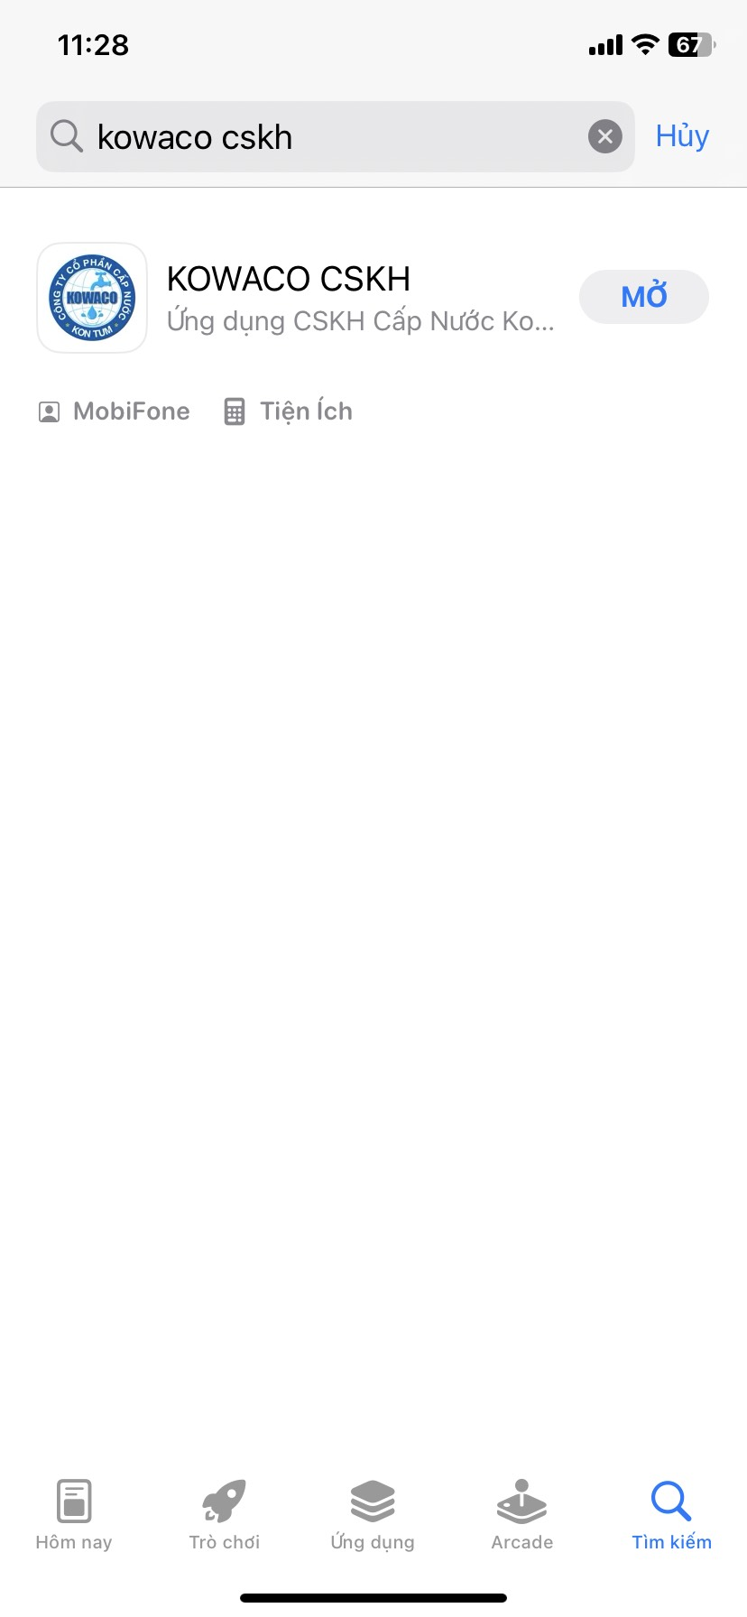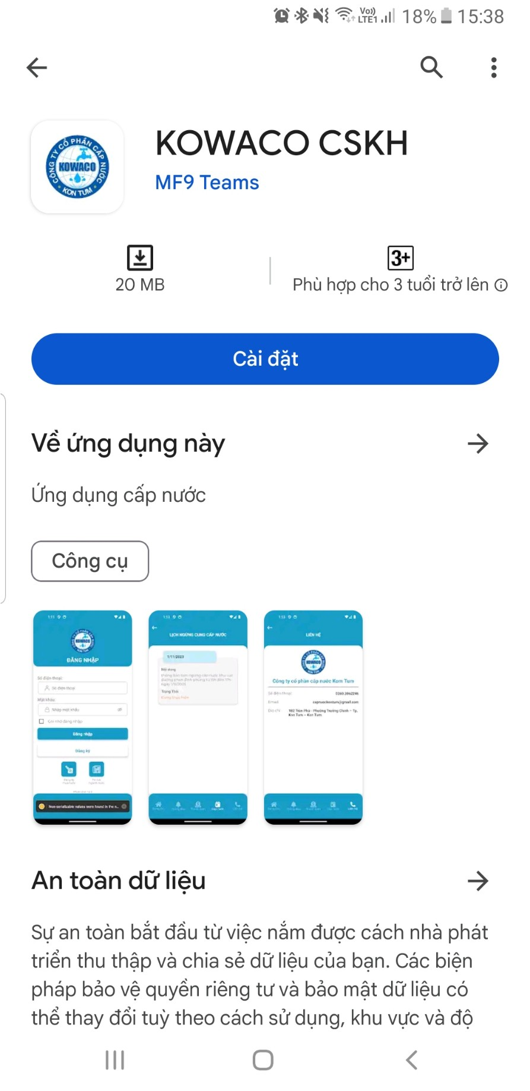
- Bước 2: Sau khi cài đặt thành công trên thiết bị di động tiến hành mở ứng dụng “KOWACO CSKH”

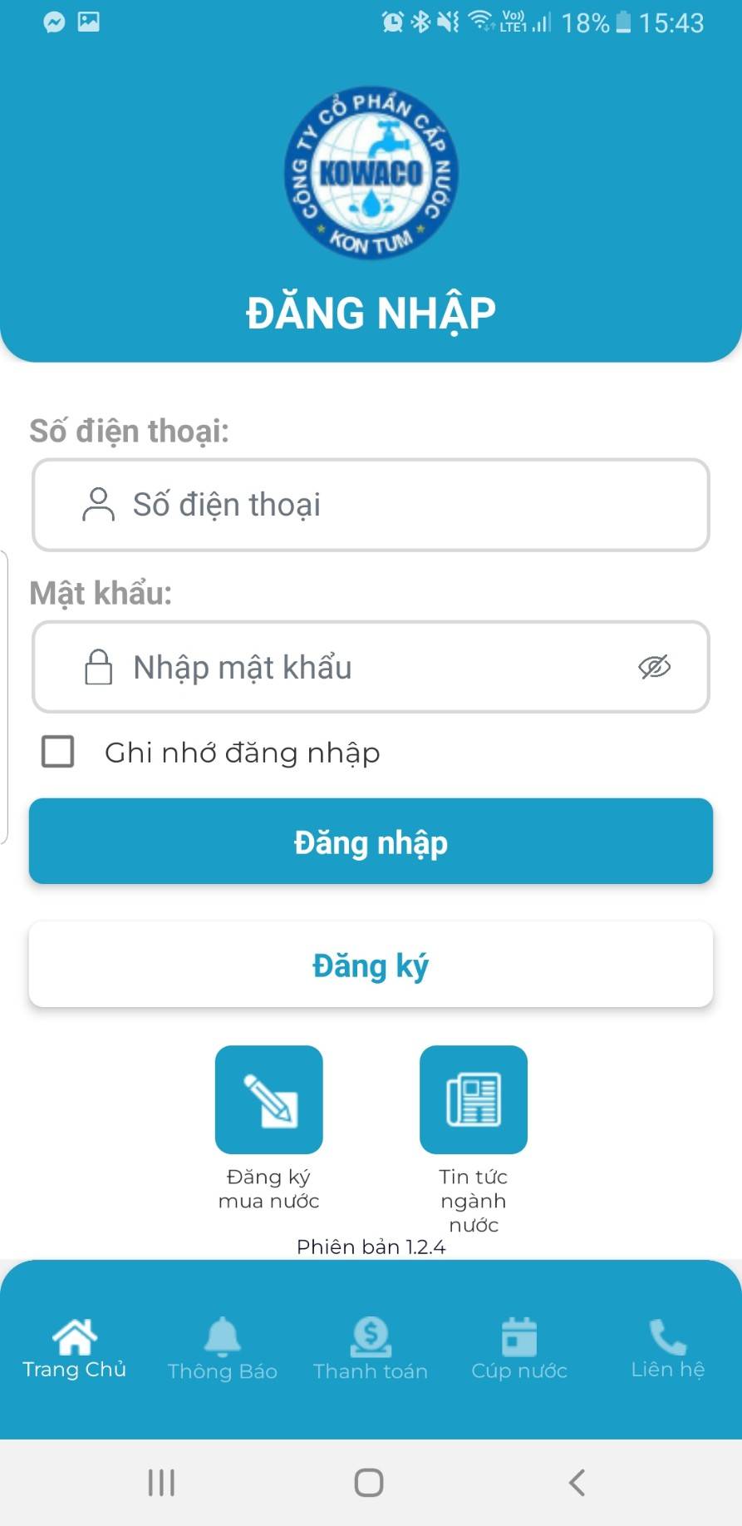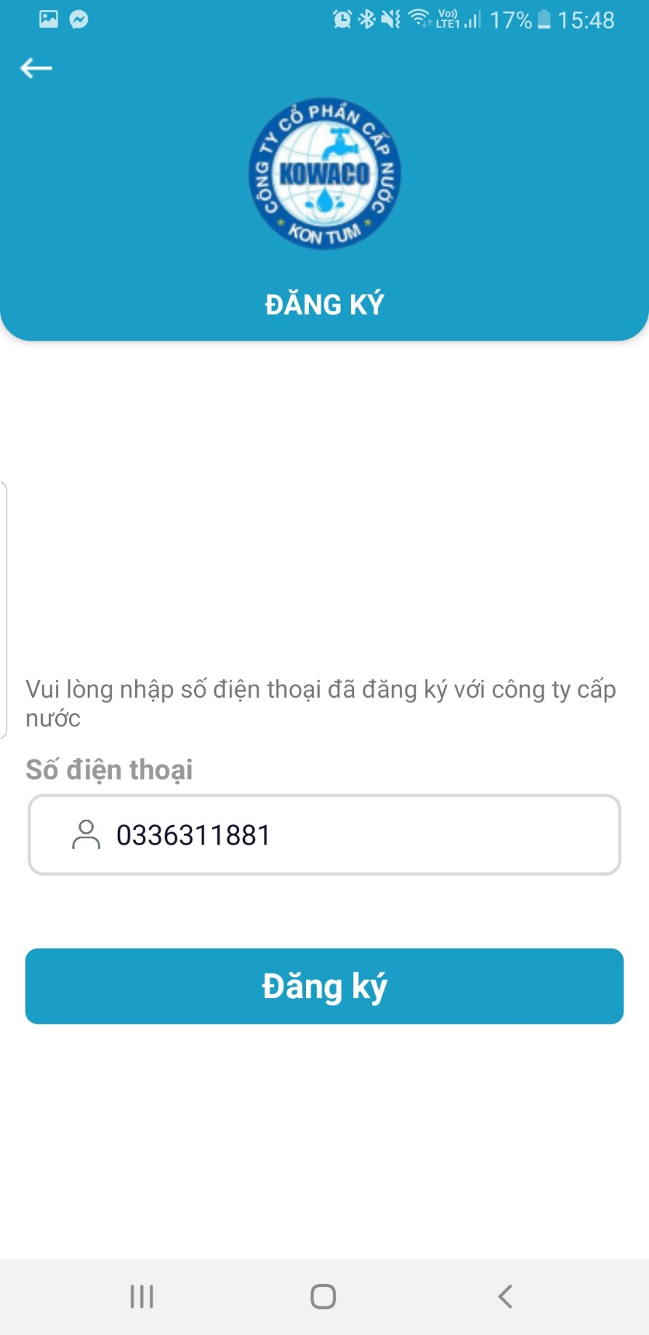
Nhấn vào ô đăng ký và điền số điện thoại mà bạn đã đăng ký với Công ty Cổ phần Cấp nước Kon Tum
Sau khi đăng ký số điện thoại thì hệ thống sẽ báo tin nhắn mật khẩu cho khách hàng (mật khẩu gồm 6 số) trên điện thoại dưới hình thức tin nhắn SMS, sử dụng mật khẩu đó để đăng nhập vào app cskh như sau:
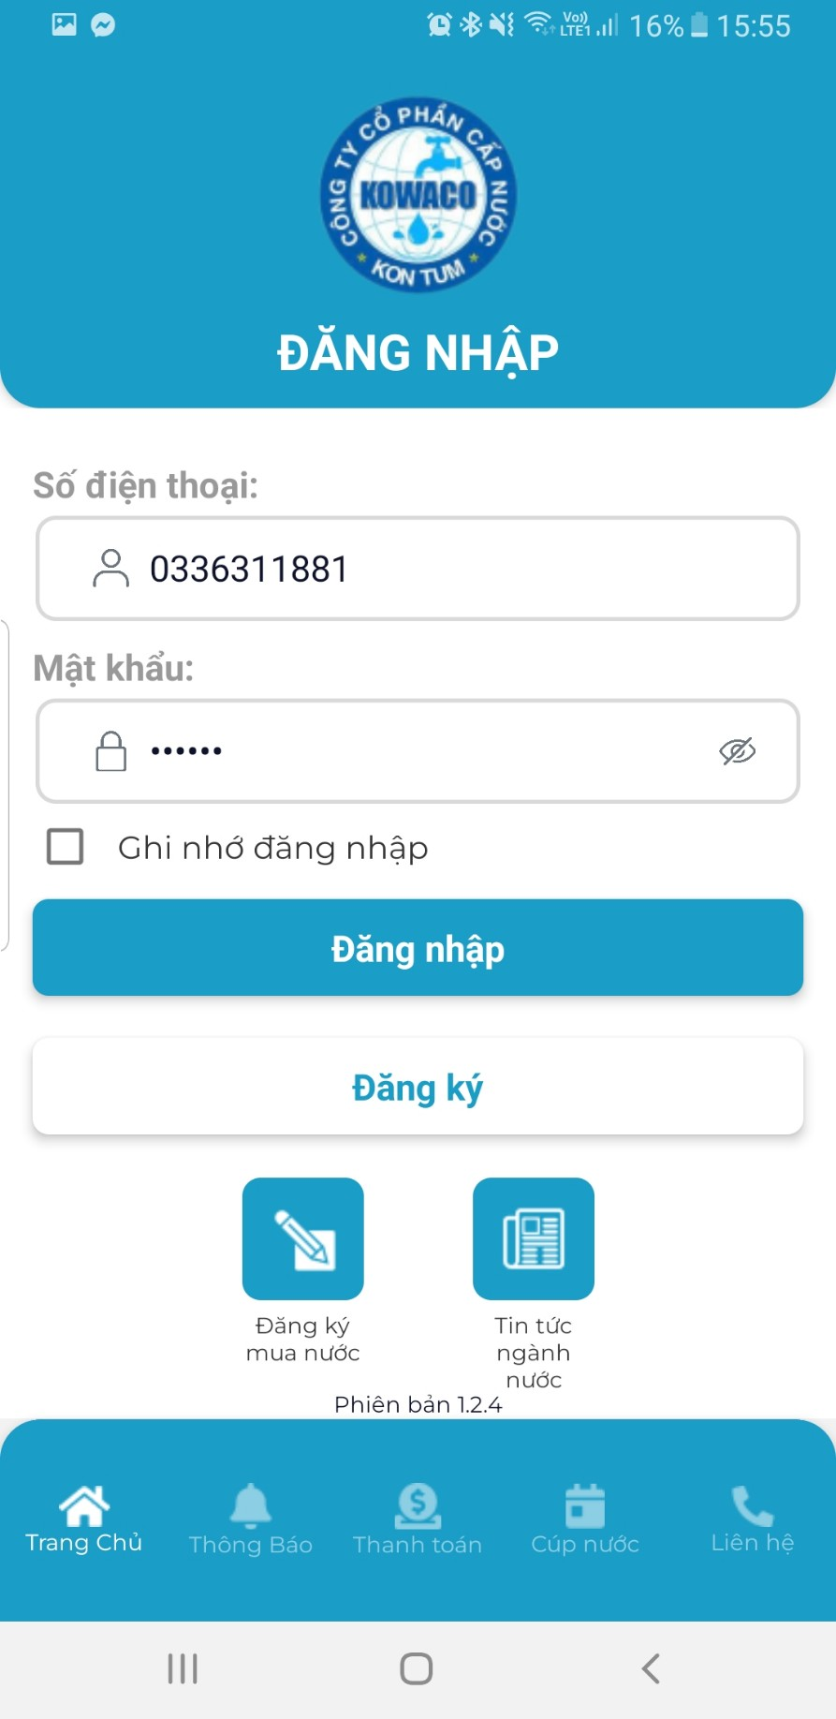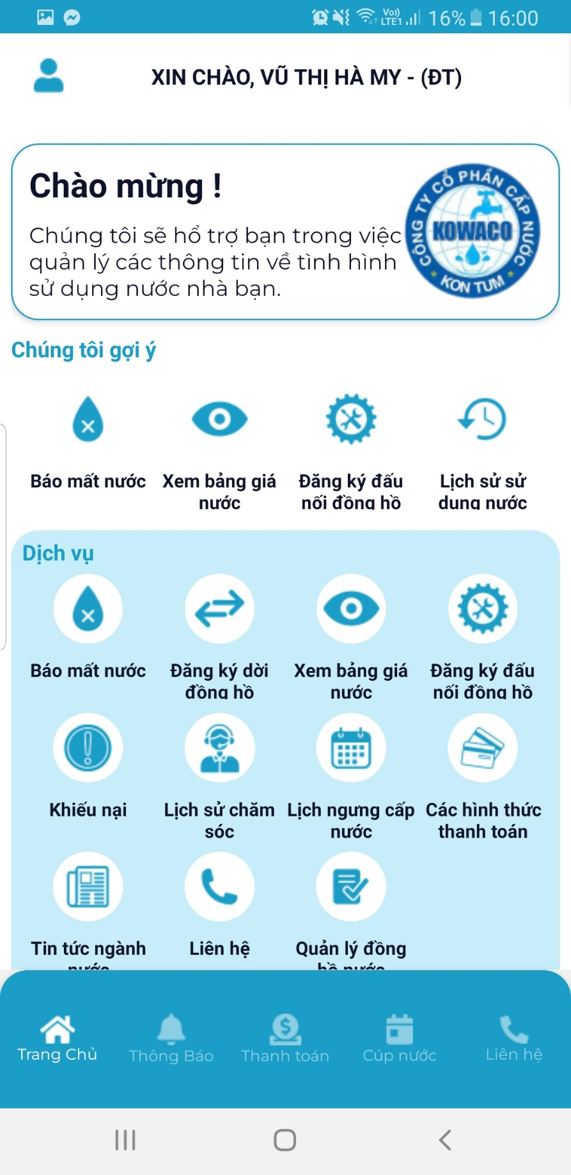
Sau khi đăng nhập thành công màn hình sẽ hiển thị như sau

Bước 3: Khách hàng đăng ký quản lý số đồng hồ nước nhà mình như sau:
Nhấn vào phần quản lý đồng hồ trên màn hình sau đó nhấn vào ô “thêm mã đồng hồ” như hình sau:
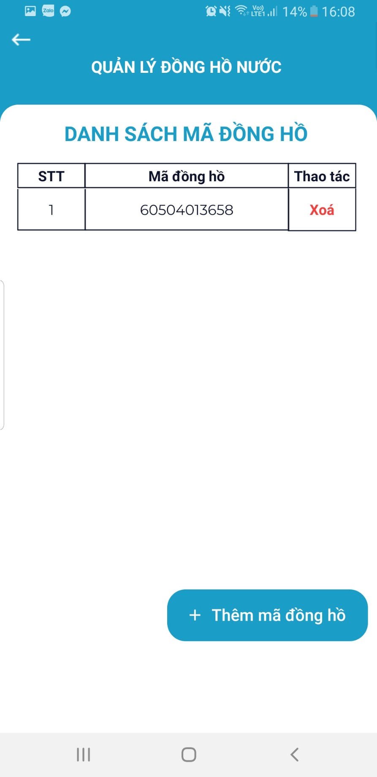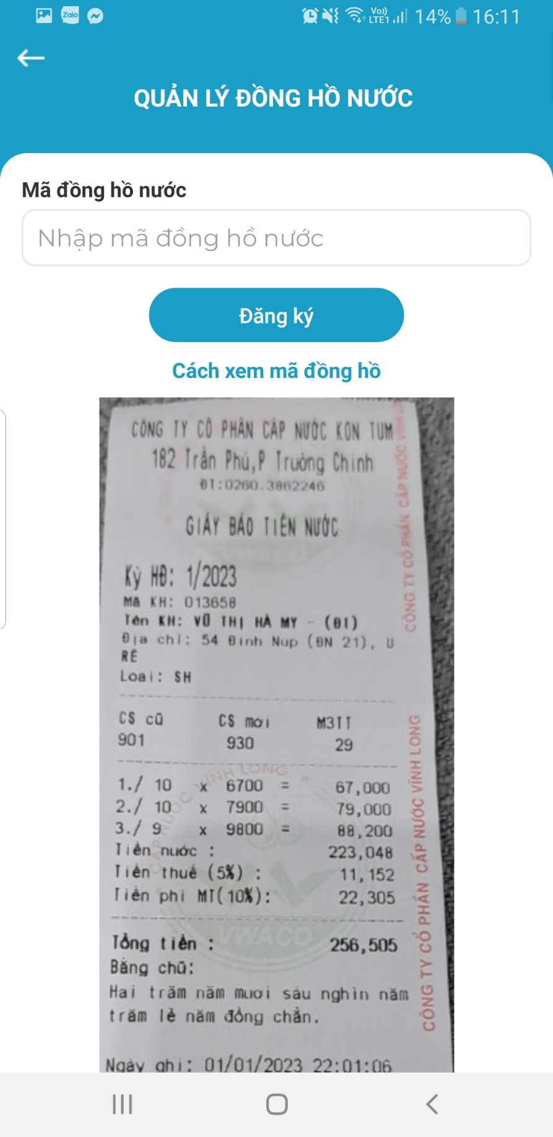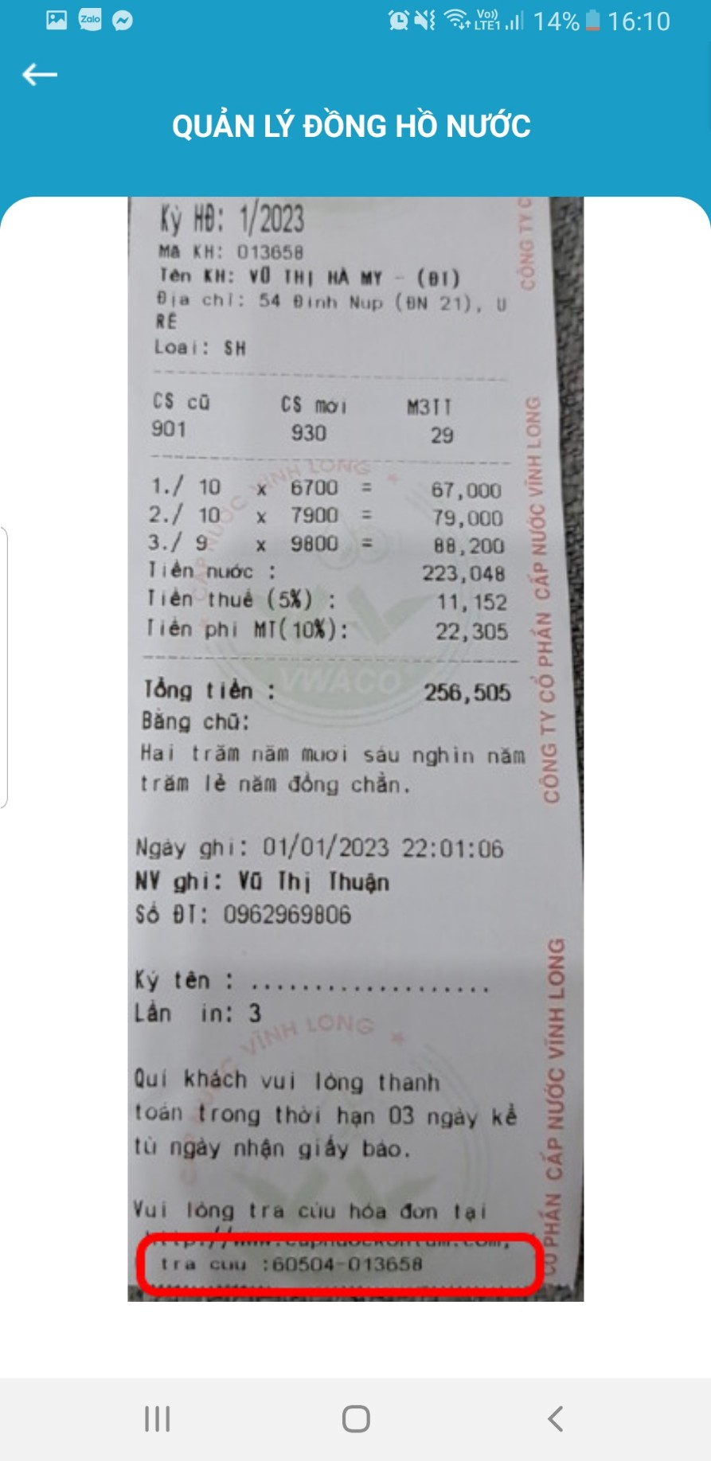

Tại mục “Mã đồng hồ” khách hàng điền “mã tra cứu hóa đơn điện tử của khách hàng”, khách hàng có thể thấy trên tin nhắn “CAPNUOCKTU”,giấy báo tiền nước, phiếu thu tiền nước…(lưu ý mã đồng hồ chỉ bao gồm số Vd: 63524-013864) hoặc có thể điện thoại đến Công ty Cổ phần Cấp nước Kon Tum theo số 02603.865.687 để được cung cấp. Khách hàng có bao nhiêu đồng hồ nước thì thêm tương ứng mã đồng hồ. Sau khi thêm mã đồng hồ thành công thì khách hàng có thể theo dõi và tìm hiểu tất cả các tính năng thể hiện trên trang chủ của “KOWACO CSKH”.
III. Thời gian thực hiện: Kể từ ngày ra thông báo này.
Công ty Cổ phần Cấp nước Kon Tum trân trọng thông báo đến Quý khách hàng để được biết, chủ động cài đặt và sử dụng.
Mọi chi tiết liên hệ qua chị Vũ Thị Hà My, điện thoại: 02603.865.687 hoặc 02603.913.000.
Xin chân thành cảm ơn!
Nơi nhận:  - Như trên;  - HĐQT Công ty (b/c);  - Ban Điều hành (Theo dõi);  - Các Bộ phận (Hướng dẫn);  - Lưu: HC, My_{QLKH}. | TỔNG GIÁM ĐỐC  Phan Quốc Hòa

